Implementasi Metode Fp-Growth Dalam Menganalisa Pola Penjualan Obat Di Apotek

Lilis Sry Rahayu Situmorang¹, Meri Sri Wahyuni², M.Syaifuddin³
1,2,3 Sistem Informasi, STMIK Triguna Dharma
Email: ¹lilissryrahayusitumorang2000@gmail.com, ²meri.sriwahyuni@gmail.com, ³Msyaifuddins@gmail.com Email Penulis Korespondensi: lilissryrahayusitumorang2000@gmail.com

Abstrak
Apotek merupakan salah satu jenis usaha perdagangan dibidang kesehatan yang menyediakan beragam jenis obat-obatan. sistem pengolahan data sangat diperlukan dalam sebuah apotek untuk dapat mempermudah dan memperlancar kinerjanya. Untuk saat ini proses penjualan di Apotek Pelita 3 masih bersifat manual yaitu dengan cara tulis tangan, sehingga pihak apotek masih sulit dalam mendapatkan informasi data pola penjualan obat. Hal ini yang mendasari mengapa peneliti melakukan penelitian di Apotek Pelita 3 terkait dengan analisa penentuan pola penjualan obat pada Apotek. Dengan demikian Apotek memerlukan adanya sebuah sistem pengolahan data berbasis komputer dengan konsep data mining dalam proses penentuan pola penjualan guna untuk mempermudah dan memperlancar kinerja apotek. Salah satu teknik dalam data mining yang dapat dilakukan untuk mengetahui pola penjualan yaitu dengan aturan assosiasi metode Fp-Growth. Hasil dari penelitian ini yaitu berupa sistem yang dapat mempermudah pihak Apotek Pelita 3 dalam menentukan pola penjualan obat dengan cepat dan tepat menggunakan Fp-Growth.
Kata Kunci: Data Mining, Metode Fp-Growth, Assosiasi, Penjualan Obat, Apotek.

PENDAHULUAN
Perkembangan teknologi informasi saat ini merupakan elemen yang penting dalam perkembangan masyarakat dan pastinya perkembangan informasi juga akan semakin tinggi dari waku ke waktu, sehingga informasi tersebut perlu digalih lebih dalam lagi.
Proses penggalian ini menggunakan teknik statistik, matematika, kecerdasan buatan, dan machine learning untuk mengidentifikasi informasi yang bermanfaat dan pengetahuan yang terkait dari berbagai basis data besar, disebut juga sebagai data mining[1].
Kemajuan teknologi komputer dapat dimanfaatkan dalam berbagai bidang, yang memiliki peranan penting untuk mengolah, mengumpulkan, dan menyediakan informasi, dengan tujuan untuk membantu menunjang efektifitas kerja serta keakuratan hasil data. Apotek merupakan salah satu jenis usaha perdagangan dibidang kesehatan yang menyediakan beragam obat-obatan. Apotek memerlukan adanya sebuah sistem pengolahan data untuk dapat mempermudah dan memperlancar kinerjanya. Oleh karena itu dibutuhkan sebuah sistem pengelolaan data apotek yang baik, salah satunya dalam hal pengolahan data penjualan obat[2].
Berdasarkan proses penjualan obat yang sedang berjalan pada Apotek Pelita 3 saat ini masih terdapat beberapa kendala, yaitu kesulitan dalam mendapatkan informasi data obat, karena pembuatannya masih secara manual yaitu dengan cara tulis tangan, sehingga kinerja Apotek menjadi kurang efektif dan efisien. Oleh sebab itu dibutuhkan sebuah sistem pengolah data, baik itu data penjualan barang, data transaksi, dan data lainnya yang berhubungan dengan aktivitas yang ada pada Apotek yang bersangkutan. Dengan adanya sebuah aplikasi sistem informasi data penjualan obat pada Apotek yang akan dibuat ini maka sistem informasi data Apotek akan dapat dikelola dengan lebih baik lagi.
Tujuan dari pembuatan sistem ini yaitu untuk menghasilkan informasi mengenai penjualan obat yang akurat dan relevan dan menyediakan laporan penjualan dengan mudah bagi pimpinan serta memuaskan bagi semua pihak[3].

Tahapan Penelitian

METODOLOGI PENELITIAN

Penelitian dilakukan guna untuk mendapat ataupun mengumpulkan informasi dan data.
Adapun tahapan-tahapan yang dilakukan dalam proses pengumpulan data atau informasi yang diperlukan dalam penelitian berdasarkan masalah yang dibahas, yaitu:
- Data Collecting atau Pengumpulan Data
Dalam proses pengumpulan data yang dilakukan dalam penelitian ini ada 2 tahapan yang dilakukan, yaitu:
  - Observasi
Observasi dilakukan dengan cara melakukan pengamatan langsung ke tempat riset yaitu Apotek Pelita 3. Observasi ini berguna untuk mengetahui keadaan lingkungan sekitar apotek dan kondisi bagaimana apotek tersebut beroperasi serta mencari informasi yang dibutuhkan dalam kebutuhan riset.
  - Wawancara

Wawancara yang dilakukan adalah dengan melakukan tanya jawab secara langsung kepada Pemilik Apotek serta karyawan apotek (Apoteker, Staff Apoteker) untuk memenuhi kebutuhan data riset serta untuk validasi data.
- Studi Literatur
Dalam studi literatur dilakukan dengan cara mengumpulkan data referensi sebagai bahan untuk mendukung memenuhi kebutuhan dalam penelitian ini yang berkaitan dengan permasalahan yang ada.

Data Mining
Mining adalah proses mencari pola atau informasi menarik yang tersembunyi didalam database dengan menggunakan teknik atau metode tertentu berupa pengetahuan yang terkait dari berbagai database.untuk menghasilkan sebuah output. Istilah data mining dan Knowledge Discovery In Database (KKD) seringkali digunakan untuk menjelaskan proses penggalian informasi tersembunyi dalam suatu basis data yang besar[4].
Data mining dibagi menjadi beberapa kelompok berdasarkan tugas atau pekerjaan yang dapat dilakukan, yaitu:
- Deskripsi
Deskripsi dari pola kecenderungan sering memberikan kemungkinan penjelasan untuk suatu pola atau kecenderungan.
- Estimasi
Estimasi hampir sama dengan klasifikasi, kecuali variabel target estimasi lebih ke arah numerik dari pada ke arah kategori. Model dibangun menggunakan baris data (record) lengkap yang menyediakan nilai dari variabel target sebagai nilai prediksi.
- Prediksi
Prediksi hampir sama dengan klasifikasi dan estimasi, kecuali bahwa dalam prediksi nilai dari hasil akan ada di masa mendatang.
- Klasifikasi
Dalam klasifikasi, terdapat target variabel kategori. Sebagai contoh, penggolongan pendapatan dapat dipisahkan dalam tiga kategori, yaitu pendapatan tinggi, pendapatan sedang, dan pendapatan rendah.
- Pengklasteran (clusterring)
Pengklasteran merupakan pengelompokan record, pengamatan, atau memperhatikan dan membentuk kelas obyek- obyek yang memiliki kemiripan.
- Asosiasi
Tugas asosiasi dalam data mining adalah untuk menemukan atribut yang muncul dalam satu waktu. Salah satunya implementasi data mining untuk analisa pola penjualan obat sebagaimana yang akan dibahas dalam skripsi ini[5].

Knowledge Discover In Database (KKD)
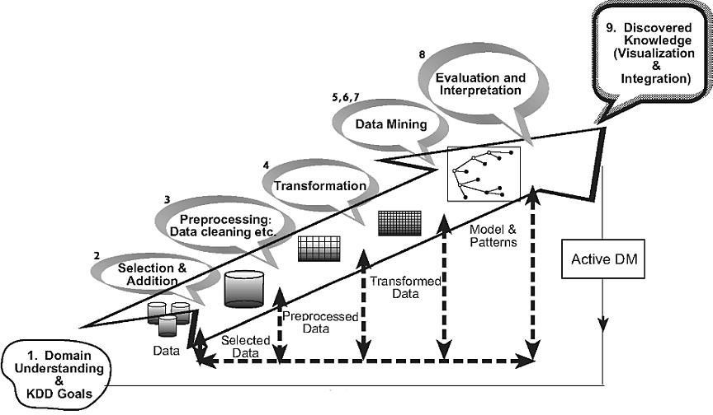
Knowledge Discovery in Database (KDD) merupakan proses analisa terstruktur untuk memperoleh informasi potensial yang benar, baru, bermanfaat yang meliputi kegiatan pengumpulan, pemakaian data, untuk mengetahui pola dari dalam data yang besar dan komplek. Secara umum proses KDD meliputi 9 langkah seperti pada Gambar 2.1 Proses Knowledge Discovery in Databases.
Gambar 2.1 Proses Knowledge Discovery in Databases

Dalam data mining terdapat tahapan-tahapan yang menjadi pedoman untuk mencari pengetahuan terhadap data dengan istilah Knowledge Discovery In Database (KDD). Secara umum tahapan-tahapan proses KKD terdiri dari:
- Data cleaning: Proses menghilangkan noise dari data yang tidak konsisten.
- Data integration: Penggabungan data dari berbagai database ke dalam satu database baru.
- Data selection: Proses pemilihan data yang relevan yang didapat dari database.
- Data transformation: Data diubah ke dalam format yang sesuai untuk diproses dalam data mining.
- Data mining: Suatu metode yang diterapkan untuk menemukan pengetahuan berharga yang tersembunyi dari data.
- Pattern evaluation: Mengidentifikasi pola-pola menarik untuk dipresentasikan ke dalam knowledge based.
- Knowledge presentation: Visualisasi dan penyajian pengetahuan mengenai teknik yang digunakan untuk memperoleh pengetahuan yang diperoleh oleh user.
- Clustering (Pengklusteran): Kluster adalah kumpulan record-record yang memiliki kemiripan satu dengan yang lainnya, dan tidak memiliki kemiripan dengan record-record dalam kluster lain.
- Asosiasi: Tugas asosiasi dalam data mining adalah menemukan attribut yang muncul dalam satu waktu[6].

Algoritma Frequent Pattern Grwoth (FP-Growth)
Algoritma Frequent Pattern Growth (FP-Growth) merupakan salah satu alternatif algoritma yang digunakan untuk mencari himpunan data yang paling sering muncul (frequent itemset) dalam sebuah kumpulan data yang besar. Algoritma FP-Growth menggunakan konsep pembangunan tree, yang biasa disebut FP-Tree (pohon keputusan).
Association Rule Mining adalah suatu prosedur untuk mencari hubungan antar item dalam suatu dataset. Dimulai dengan mencari frequent itemset, yaitu kombinasi yang paling sering terjadi dalam suatu itemset dan harus memenuhi support[7].
Untuk mendapatkan nilai support dari suatu item A dapat diperoleh dengan rumus berikut:

Support (A) = Jumlah Transaksi Mengandung Item A
Total Transaksi
x 100% (1)

Kemudian, untuk mendapatkan nilai support dari dua item dapat diperoleh dengan rumus berikut:
Support (A,B) = P(A ∩ B) = Jumlah Transaksi Mengandung Item A dan B x 100% (2)
Total Transaksi

syarat minimum confidence dengan menggunakan rumus berikut:

Confidence (A→B) = P(A | B) = Jumlah Transaksi Mengandung Item A dan B
Jumlah Transaksi Mengandung A
x 100% (3)

Pemodelan Sistem
Pemodelan yang digunakan pada bagian ini akan dideskripsikan perancangan dari sistem penjualan yang terdiri dari use case diagram, activity diagram, class diagram, dan sequence diagram.

Unified Modeling Language (UML)
UML merupakan bahasa pemograman yang digunakan untuk sistem atau perangkat lunak yang berorientasi objek, degan tujuan memberikan bahasa pemodelan yang bebas dari berbagai proses rekayasa, Memberikan model agar mudah dimengerti dan dipahami. Pemodelan yang termasuk kedalam pemodelan UML yaitu Use Case Diagram, Activity Diagram, dan Class Diagram[8].
- Use Case Diagram
Use case diagram biasanya disebut sebagai diagram perilaku yang digunakan untuk menggambarkan serangkaian tindakan (use case) pada beberapa sistem atau (subjek) serta dapat dilakukan dalam kolaborasi dengan satu atau lebih pengguna eksternal sistem (aktor). Dengan tujuan
- Untuk mengumpulkan kebutuhan dari sebuah sistem.
- Untuk mengetahui faktor yang mempengaruhi sistem internal maupun eksternal.
- Untuk menunjukan interaksi antara actor dan sistem.
Use case dapat digunakan untuk memodelkan beberapa bisnis untuk menganalisis proses bisnis, mengenali masalah yang dialami, menentukan peluang untuk melayani pelanggan dengan lebih baik[9].
- Activity Diagram
Diagram Aktivitas “activity diagram” adalah alur kerja (workflow), teknik untuk menggambarkan proses bisnis, dan urutan aktivitas dalam sebuah proses. Diagram aktivitas menggambarkan tahapan-tahapan yang terjadi dalam sistem. activity diagram merupakan pengembangan dari use case diagram yang mana sama-sama memiliki alur aktivitas[10].
- Class Diagram
Class Diagram adalah spesifikasi yang akan menghasilkan objek dan merupakan inti dari pengembangan dan desain berorientasi objek. Class menggambarkan keadaan (atribut atau properti) suatu sistem, untuk menunjukkan keberadaan dari kelas, sekaligus menawarkan layanan untuk memanipulasi keadaan tersebut (metode atau fungsi)[11].

Flowchart
Flowchart merupakan bagan yang memperlihatkan urutan dan hubungan antar proses beserta instruksinya. Gambaran ini dinyatakan dengan simbol. Dengan demikian setiap simbol menggambarkan proses tertentu[12].

Tahapan Fp-Growth

3. HASIL DAN PEMBAHASAN

Metode Fp-Growth dibagi menjadi tiga tahap utama yaitu:
- Tahap pembangkitan conditional pattern base.
- Tahap pembangkitan conditional FP- Tree dan
- Tahap pencarian frequent itemset.
Berdasarkan pada tahap penelitian yang telah dilakukan sebelumnya, maka diperoleh data transaksi penjualan obat apotek pelita 3 pada bulan Mei- Agustus 2021 seperti yang ada pada tabel 3.1 berikut:

Tabel 3.1 Data Transaksi Penjualan Obat Apotek Pelita 3

No | Tgl Transaksi | Transaksi Obat
1 | 21 Mei 2021 | Alofar 100 mg, Calcitriol, Acarbose, Paracetamol, Atorvastatin, Cetirizine, Oralit.
2 | 22 Mei 2021 | Amoxillin, Sangobion, Becom C, Botox, Calcitriol, Kandistatin, Diamicron.
3 | 25 Mei 2021 | Amoxillin, Oralit, Becom C, Biotin, Alofar 100 mg, Celebrex 100 mg,Cephalexin, Neurobion Tablet.
4 | 27 Mei 2021 | Entrostop, Alofar 100 mg, Aliskiren, Paracetamol, Primperan Sirup, Ondansetro, Acarbose, Sangobion.
5 | 30 Mei 2021 | Folafit 400 mg, Clindamycin 300 mg, Becom C, Paracetamol, Biotin, Oralit.
6 | 31 Mei 2021 | Gliserol, Ampicilin, Imboost, Cetirizine, Ambroxol, Amoxillin, Amobarbital.
7 | 1 Juni 2021 | Aliskiren, Clindamycin 300 mg, Becom C, Ambroxol, Kafein, Sanmol.
8 | 2 Juni 2021 | Lanolin, Alofar100 mg, Amobarbital, Antorvastatin, Amlodipine 10 mg, Imboost, Paracetamol, Primperan Sirup.
9 | 3 Juni 2021 | Aclidinium, Paracetamol, Imboost, Becom C, Ambroxol, Oralit, Centirizine, Ampicilin.
10 | 4 Juni 2021 | Cefixime, Faxiden 20 mg, Paracetamol, Becom C, Ambroxol, Celebrex 100 mg, Sanmol.
11 | 5 Juni 2021 | Paracetamol, Aclidinium, Becom C, Ambroxol, Ibuprofen 200 mg, Alofar 100 mg, Sangobion.
12 | 10 Juni 2021 | Atorvastatin, Diamicron, Acarbose , Primpera Sirup, Ambroxol, Becom C, Amoxillin, Dexanta, Kalpanax.
13 | 11 Juni 2021 | Bacitracin, Primperan Sirup, Becom C, Gliserol, Ampicillin, Amoxillin, Paracetamol.
14 | 17 Juni 2021 | Paracetamol, Bacitracin, Ambroxol, Butabarbital, Ibuprofen 200 mg, Becom C.
15 | 18 Juni 2021 | Butabarbital, Ondansetro, Clindamycin 300 mg, Becom C, Paracetamol, Cephalexin, Imboost.
16 | 25 Juni 2021 | Becom C, Paracetamol, Feminax, Amoxillin, Alofar100 mg, Codeine.
17 | 28 Juni 2021 | Faxiden 20 mg, Estriol, Paracetamol, Becom C, Centirizine, Codeine.
18 | 30 Juni 2021 | Feminax, Paracetamol, Becom C, Ambroxol, Amoxillin, Ibuprofen 200 mg, Ganciclovir, Gliserol.
19 | 1 Juli 2021 | Kafein, Paracetamol , Ambroxol, Primperan Sirup, Codeine, Becom C.
20 | 10 Juli 2021 | Paracetamol, Becom C, Ibuprofen 200 mg, Dexanta, Depsone, Kalpanax.
21 | 15 Juli 2021 | Dapsone, Pimperan Sirup, Ibuprofen 200 mg, Metildopa, Becom C, Ambroxol.
22 | 17 Juli 2021 | Diamicron, Entrostop, Primperan Sirup, Becom C, Ampicillin, Paracetamol, Sucralfate Sirup, Kalpanax.
23 | 18 Juli 2021 | Metildopa, Clindamycin 300 mg, Ketoconazole Tablet, Becom C, Dapsone, Paracetamol.
24 | 25 Juli 2021 | Paracetamol, Kalpanax, Primperan Sirup, Ondansetro, Entrostop.
25 | 29 Juli 2021 | Lanolin, Amoxillin, Ibuprofen 200 mg, Celebrex 100 mg, Feminax, Biotin.
26 | 7 Agust 2021 | Neurobion Tablet, Paracetamol, Becom C, Kandistatin, Ambroxol, Centrizine, Ampicilin, Ganciclovir.
27 | 10 Agust 2021 | Cefadroxil, Becom C, Paracetamol, Sanmol, Ampicillin, Glukagon, Aclidinium.
28 | 17 Agust 2021 | Gliserol, Primparen Sirup, Ibuprofen 200 mg, Neurobion Tablet, Becom C, Clindamycin 300 mg.
29 | 18 Agust 2021 | Ampicillin, Neurobion Tablet, Cetirizine, Amroxol, Aclidinium, Becom C, Glukagon.
30 | 20 Agust 2021 | Paracetamol, Sanmol, Becom C, Ambroxol, Bacitracin, Ibuprofen 200 mg.

  - Proses Pencarian Frekuensi Itemset

Tabel 3.2 Frekuensi Kemunculan 1 Itemset

No | Kode Obat | Nama Obat | Frekuensi
1 | 21 | Acarbose | 24
2 | 22 | Aclidinium | 21
3 | 23 | Aliskiren | 13
4 | 01 | Alofar 100 mg | 9
5 | 04 | Ambroxol | 8
6 | 05 | Amlodipine 10 mg | 8
7 | 24 | Amobarbital | 7
8 | 02 | Amoxillin | 6
9 | 03 | Ampicillin | 6
10 | 06 | Atorvastatin | 5
11 | 25 | Bacitracin | 4
12 | 07 | Becom C | 4
13 | 26 | Biotin | 4
14 | 27 | Botox | 4
15 | 28 | Butabarbital | 4
16 | 29 | Calcitriol | 4
17 | 08 | Cefadroxil | 4
18 | 30 | Cefixime | 3
19 | 09 | Celebrex 100 mg | 3
20 | 31 | Cephalexin | 3
21 | 10 | Cetirizine | 3
22 | 11 | Clindamycin 300 mg | 3
23 | 32 | Codeine | 3
24 | 33 | Dapsone | 3
25 | 34 | Dexanta | 3
26 | 12 | Diamicron | 3
27 | 35 | Entrostop | 3
28 | 36 | Estriol | 3
29 | 13 | Faxiden 20 mg | 3
30 | 37 | Feminax | 2
31 | 38 | Folavit 400 mg | 2
32 | 39 | Ganciclovir | 2
33 | 40 | Gliserol | 2
34 | 41 | Glukagon | 2
35 | 14 | Ibuprofen 200 mg | 2
36 | 42 | Imboost | 2
37 | 43 | Kafein | 2
38 | 44 | Kalpanax | 2
39 | 15 | Kandistatin | 2
40 | 16 | Ketoconazole Tablet | 2
41 | 45 | Lanolin | 2
42 | 46 | Metildopa | 2
43 | 47 | Neurobion Tablet | 1
44 | 17 | Ondansetro | 1
45 | 48 | Oralit | 1
46 | 18 | Paracetamol | 1
47 | 19 | Primperan Sirup | 1
48 | 49 | Sanmol | 1
49 | 50 | Sangobion | 1
50 | 20 | Sucralfate Sirup | 1

  - Proses Pencarian Nilai Support 1 Itemset

Tabel 3.3 Pencarian Nilai Support 1 Itemset
No | Nama Obat | Frekuensi | Nilai Support 1 Itemset
1 | Becom C | 24 | 24/30 x 100 % = 80%
2 | Paracetamol | 21 | 20/30 x 100 % = 66,7%
3 | Ambroxol | 13 | 13/30 x 100 % = 43,3%
4 | Primperan Sirup | 9 | 9/30 x 100 % = 30%
5 | Amoxillin | 8 | 8/30 x 100 % = 26,7%
6 | Ibuprofen 200 mg | 8 | 8/30 x 100 % = 26,7%
7 | Ampicillin | 7 | 7/30 x 100 % = 23,3%
8 | Alofar 100 mg | 6 | 6/30 x 100 % = 20%
9 | Cetirizine | 6 | 6/30 x 100 % = 20%
10 | Clindamycin 300 mg | 5 | 5/30 x 100 % = 16,7%
11 | Aclidinium | 4 | 4/30 x 100 % = 13,3%
12 | Gliserol | 4 | 4/30 x 100 % = 13,3%
13 | Imboost | 4 | 4/30x 100 % = 13,3%
14 | Kalpanax | 4 | 4/30 x 100 % = 13,3%
15 | Neurobion Tablet | 4 | 4/30 x 100 % = 13,3%
16 | Oralit | 4 | 4/30 x 100 % = 13,3%
17 | Sanmol | 4 | 4/30 x 100 % = 13,3%
18 | Acarbose | 3 | 3/30 x 100 % = 10%
19 | Atorvastatin | 3 | 3/30 x 100 % = 10%
20 | Bacitracin | 3 | 3/30 x 100 % = 10%
21 | Biotin | 3 | 3/30 x 100 % = 10%
22 | Celebrex 100 mg | 3 | 3/30 x 100 % = 10%
23 | Codeine | 3 | 3/30 x 100 % = 10%
24 | Dapsone | 3 | 3/30 x 100 % = 10%
25 | Diamicron | 3 | 3/30 x 100 % = 10%
26 | Entrostop | 3 | 3/30 x 100 % = 10%
27 | Feminax | 3 | 3/30 x 100 % = 10%
28 | Ondansetro | 3 | 3/30 x 100 % = 10%
29 | Sangobion | 3 | 3/30 x 100 % = 10%
30 | Aliskiren | 2 | 2/30 x 100 % = 6,7%
Untuk nilai support no urut 31-50 dapat dicari seperti langkah sebelumnya sesuai frekuensi itemset.

Dari hasil yang didapatkan dengan menentukan minimum support > 15% (nilai tentukan sendiri) maka didapatkan hasil seperti pada tabel 3.4 sebagai berikut:

Tabel 3.4 Data Memenuhi Nilai Support 1 Itemset

No | Nama Obat | Frekuensi | Nilai Support
1 | Becom C | 24 | 80%
2 | Paracetamol | 21 | 66,7%
3 | Ambroxol | 13 | 43,3%
4 | Primperan Sirup | 9 | 30%
5 | Amoxillin | 8 | 26,7%
6 | Ibuprofen 200 mg | 8 | 26,7%
7 | Ampicillin | 7 | 23,3%
8 | Alofar 100 mg | 6 | 20%
9 | Cetirizine | 6 | 20%
10 | Clindamycin 300 mg | 5 | 16,7%

1. Proses pembentukan frequent itemset
Setelah data yang memenuhi minimum support 1 itemset didapatkan, maka akan dilakukan eliminasi terhadap data- data penjualan obat yang tidak memenuhi syarat nilai minimum support. Untuk hasil data eliminasi penjualan obat dapat di lihat pada tabel 3.6 berikut
Tabel 3.5 Data Transaksi Penjualan Obat Minimum Support 1 Itemset

No | Tgl Transaksi | Kode Obat | Transaksi Obat
1 | 21 Mei 2021 | 18 | Paracetamol
1 | 21 Mei 2021 | 01 | Alofar 100 mg
1 | 21 Mei 2021 | 10 | Cetirizine
2 | 22 Mei 2021 | 07 | Becom C
2 | 22 Mei 2021 | 02 | Amoxillin
3 | 25 Mei 2021 | 07 | Becom C
3 | 25 Mei 2021 | 02 | Amoxillin
3 | 25 Mei 2021 | 01 | Alofar 100 mg
4 | 27 Mei 2021 | 18 | Paracetamol
4 | 27 Mei 2021 | 19 | Primperan Sirup
4 | 27 Mei 2021 | 01 | Alofar 100 mg
5 | 30 Mei 2021 | 07 | Becom C
5 | 30 Mei 2021 | 18 | Paracetamol
5 | 30 Mei 2021 | 11 | Clindamycin 300 mg
6 | 31 Mei 2021 | 04 | Ambroxol
6 | 31 Mei 2021 | 02 | Amoxillin
6 | 31 Mei 2021 | 03 | Ampicillin
6 | 31 Mei 2021 | 10 | Cetirizine
7 | 1 Juni 2021 | 07 | Becom C
7 | 1 Juni 2021 | 04 | Ambroxol
7 | 1 Juni 2021 | 11 | Clindamycin 300 mg
8 | 2 Juni 2021 | 18 | Paracetamol
8 | 2 Juni 2021 | 19 | Primperan Sirup
8 | 2 Juni 2021 | 01 | Alofar 100 mg
9 | 3 Juni 2021 | 07 | Becom C
9 | 3 Juni 2021 | 18 | Paracetamol
9 | 3 Juni 2021 | 04 | Ambroxol
9 | 3 Juni 2021 | 03 | Ampicillin
9 | 3 Juni 2021 | 10 | Cetirizine
10 | 4 Juni 2021 | 07 | Becom C
10 | 4 Juni 2021 | 18 | Paracetamol
10 | 4 Juni 2021 | 04 | Ambroxol

Untuk transaksi selanjutnya no urut 11-30 dapat di cari berdasarkan data transaksi penjualan (tabel 3.1) sesuaikan dengan data obat yg memenuhi miimum support (tabel 3.4).
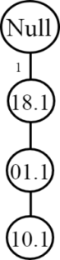
untuk tahapan algoritma Fp-Growth adalah melakukan pembentukan pohon keputusan atau Fp-Tree, untuk penggambarannya dapat dilihat pada gambar berikut:

Gambar 3. 1 Pohon Keputusan 1
Gambar 3. 1 Pohon Keputusan 1merupakan gambar pohon keputusan yang pertama pada data transaksi penjualan obat tanggal 21 Mei 2021. Angka pada bagian dalam lingkaran bagian sebelah kiri merupakan kode obat (18, 01,10), sedangkan angka yang berada pada bagian sebelah kanan merupakan keterangan berapa kali jumlah transaksi obat tersebut (1,1,1).
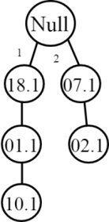

Gambar 3. 2 Pohon Keputusan 2
Gambar 3. 2 Pohon Keputusan 2 merupakan gambar pohon keputusan yang kedua pada data transaksi penjualan obat tanggal 22 Mei 2021. Kode obat (07,02) jumlah transaksi (1,1) cabang kedua.
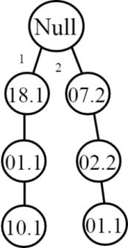

Gambar 3. 3 Pohon Keputusan 3
Gambar 3. 3 Pohon Keputusan 3 merupakan gambar pohon keputusan yang ketiga pada data transaksi penjualan obat tanggal 25 Mei 2021. Kode obat (07,02,01) jumlah transaksi (2,2,1) cabang kedua.

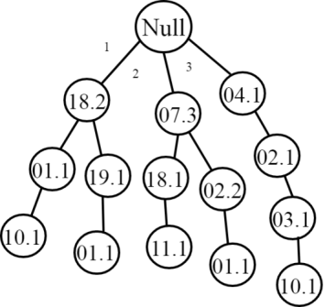

Gambar 3. 6 Pohon Keputusan 6
Gambar 3. 6 Pohon Keputusan 6 merupakan gambar pohon keputusan yang keenam pada data transaksi penjualan obat tanggal 31 Mei 2021. Kode obat (04,02,03,10) jumlah transaksi (1,1,1,1) cabang ketiga. Begitu juga seterusnya sampai pada pohon keputusan yang ke 30:

Berdasarkan dari pohon keputusan atau fp-tree maka akan didapatkan frequent itemset yang memiliki cabang atau saling berhubungan. Karena syarat untuk memenuhi frequent itemset yaitu harus memiliki minimal 2 item himpunan untuk menghasilkan association rule, Untuk frequent itemset berpasangan yang dapat dilihat pada tabel 3.6 berikut:

Tabel 3. 6 Frequent Itemset berpasangan (A,B)

Suffix | Frequent Itemset
Becom C | {Becom C} : { Becom C, Paracetamol },  { Becom C, Ambroxol }, { Becom C, Pimperan Sirup },  { Becom C, Amoxillin }, { Becom C, Ibuprofen 200 mg },  { Becom C, Ampicillin }, { Becom C, Alofar 100 mg },  { Becom C, Cetirizine },{ Becom C, Clindamycin 300 mg }.
Paracetamol | {Paracetamol}: { Paracetamol, Ambroxol },  { Paracetamol, Primperan Sirup }, { Paracetamol, Amoxillin },  { Paracetamol, Ibuprofen 200 mg }, { Paracetamol, Ampicillin },  { Paracetamol, Alofar 100 mg }, { Paracetamol, Cetirizine },  { Paracetamol, Clindamycin 300 mg }.

Suffix | Frequent Itemset
Ambroxol | {Ambroxol}: { Ambroxol, Primperan Sirup },  { Ambroxol, Amoxillin }, { Ambroxol, Ibuprofen 200 mg},  { Ambroxol, Ampicillin }, { Ambroxol, Alofar 100 mg },  { Ambroxol, Cetirizine },{ Ambroxol, Clindamycin 300 mg }.
Primperan Sirup | {Primperan Sirup}: { Primperan Sirup, Amoxillin },  { Primperan Sirup, Ibuprofen 200 mg }, { Primperan Sirup, Ampicillin }, { Primperan Sirup, Alofar 100 mg }, { Primperan Sirup, Cetirizine },{ Primperan Sirup Clindamycin 300 mg }.
Amoxillin | {Amoxilli }: { Amoxilli, Ibuprofen 200 mg }, { Amoxillin, Ampicillin }, { Amoxillin, Alofar 100 mg }, { Amoxillin, Cetirizine },{ Amoxillin, Clindamycin 300 mg }.
Ibuprofen 200 mg | { Ibuprofen 200 mg }: { Ibuprofen 200 mg, Ampicillin },  { Ibuprofen 200 mg, Alofar 100 mg }, { Ibuprofen 200 mg, Cetirizine },{ Ibuprofen 200 mg, Clindamycin 300 mg }.
Ampicillin | { Ampicillin }: { Ampicillin, Alofar 100 mg }, { Ampicillin, Cetirizine },{ Ampicillin, Clindamycin 300 mg }.
Alofar 100 mg | { Alofar 100 mg }: { Alofar 100 mg, Cetirizine },{ Alofar 100 mg, Clindamycin 300 mg }.
Cetirizine | { Cetirizine }: { Cetirizine, Clindamycin 300 mg }
Setelah mendapatkan data yang memenuhi syarat, kemudian akan dihitung nilai minimum confidence yang telah di tentukan yaitu ≥ 40% dan minimum support > 15% untuk mengukur seberapa valid aturan assosiasi tersebut.

Tabel 3. 7 Fekuensi Frequent Pattern

No | Frequent Itemset | Frekuensi
1 | { Becom C, Paracetamol } | 17
2 | { Becom C, Ambroxol } | 12
3 | { Becom C, Pimperan Sirup } | 6
4 | { Becom C, Amoxillin } | 6
5 | { Becom C, Ibuprofen 200 mg } | 7
6 | { Becom C, Ampicillin } | 6
7 | { Becom C, Alofar 100 mg } | 3
8 | { Becom C, Cetirizine} | 4
9 | { Becom C, Clindamycin 300 mg} | 5
10 | { Paracetamol, Ambroxol } | 8

Untuk tabel no urut 31-45 dapat mengikuti langkah- langkah seperti nomor urut sebelumnya.
Berdasarkan tabel 3.6 untuk frekuensi dapat dilihat pada tabel 3.7, maka akan dilakukan perhitungan mencari nilai
support 2 itemset
Tabel 3. 8 Menghitung Nilai Support 2 Itemset

No | Frequent Itemset | Frekuensi | Support 2 itemset
1 | { Becom C, Paracetamol } | 17 | 56,7%
2 | { Becom C, Ambroxol } | 12 | 40%
3 | { Paracetamol, Ambroxol } | 8 | 26,7%
4 | { Becom C, Ibuprofen 200 mg } | 7 | 23,3%
5 | { Becom C, Pimperan Sirup } | 6 | 20%
6 | { Becom C, Amoxillin } | 6 | 20%
7 | { Paracetamol, Primperan Sirup } | 6 | 20%
8 | { Becom C, Ampicillin } | 6 | 20%
9 | { Becom C, Clindamycin 300 mg} | 5 | 16,7%
10 | { Paracetamol, Ibuprofen 200 mg } | 5 | 16,7%

Untuk tabel no urut 11-45 dapat mengikuti langkah-langkah seperti nomor urut sebelumnya berdasarkan tabel 3.6.
Berdasarkan hasil nilai perhitungan support 2 itemset, maka akan dicari frequent itemset yang memenuhi minimum confidence yaitu ≥ 40% . berikut ini adalah data yang memenuhi minimum support > 15%.

Tabel 3. 1 Perhitungan Support dan Confidence Frequent Itemset

No | Frequent Itemset | Frekuensi | Support 2 itemset | Confidence
1 | { Becom C, Paracetamol } | 17 | 17/30 = 56,7% | 17/24 x 100% = 70,83%
2 | { Becom C, Ambroxol } | 12 | 12/30 = 40% | 12/24 x 100% = 50%

Tabel 3. 10 Frequent Itemset Minimum Support dan Confidence

No | Frequent Itemset | Support | Confidence
1 | { Becom C, Paracetamol } | 56,7% | 70,83%
2 | { Becom C, Ambroxol } | 40% | 50%

Pembentukan aturan asosiasi
Berdasarkan hasil tabel 3.13 maka akan dibentuk rule aturan asosiasi sebagai berikut:
- Jika membeli obat Becom C maka secara bersamaan akan membeli obat Paracetamol dengan nilai support
(kemungkinan) 56,7% dan confidence (kepastian) 70,83%.
- Jika membeli obat Becom C maka secara bersamaan akan membeli obat Ambroxol dengan nilai support
(kemungkinan) 40% dan confidence (kepastian) 50%.

Implementasi Sistem
Berikut ini merupkan tampilan dari implementasi sistem yang dibangun berbasis dekstop menggunakan bahasa pemograman visual studio.
- Form Login
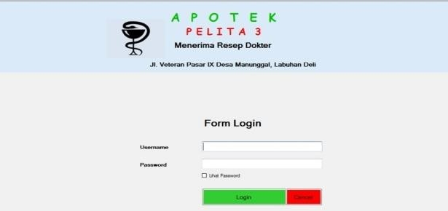
Menu login digunakan sebagai media untuk mengamankan serta membatasi hak akses bagi user untuk masuk kedalam sistem.

Gambar 1. Form Login

- Form Menu Utama
Form menu utama berisi menu yang digunakan untuk memanggil setiap form yang terkait dengan aplikasi yang dibangun. Adapun form menu utama adalah sebagai berikut:
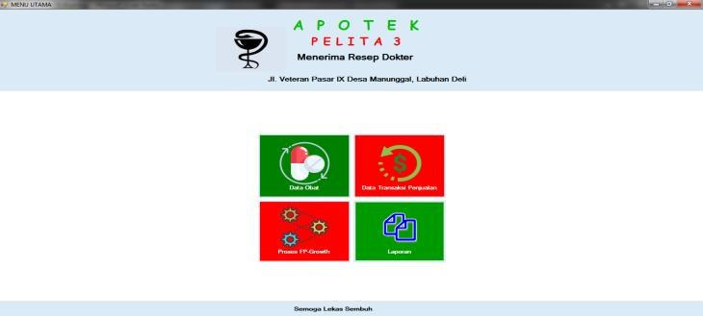
Gambar 2. Form Menu Utama
- Form Data Obat
Form data obat berisi data-data obat seperti kode obat, nama obat dan lainnya yang ada pada Apotek Pelita 3.

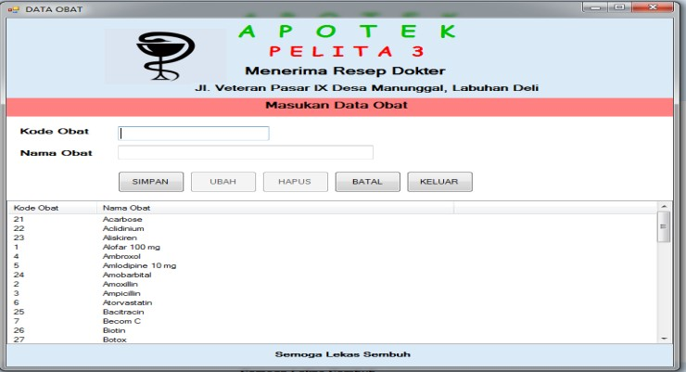
Gambar 3. Form Data Obat
- Form Transaksi
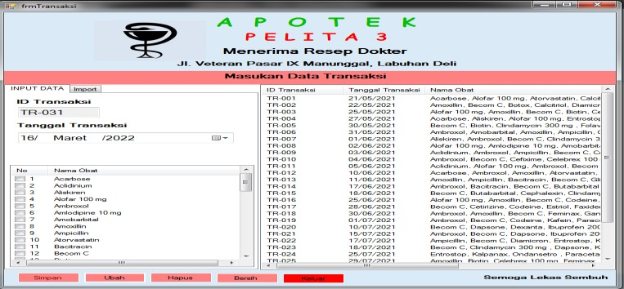
Form transaksi penjualan berisi tentang data-data transaksi penjualan obat selama beberapa waktu, yang mencakup tanggal, jumlah, jenis obat yang terjual dan data terkait penjualan obat.
Gambar 4. Form Transaksi
- Form Proses Fp-Growth
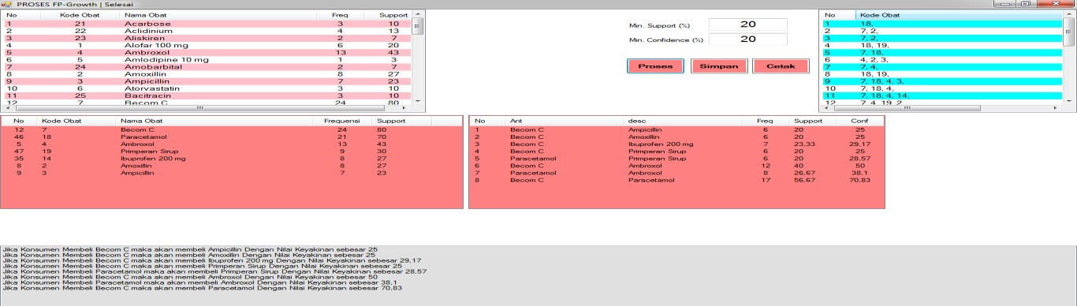
Form proses Fp-Growth berisi perhitungan nilai support dan confidence untuk setiap obat yang terdapat pada transaksi penjualan dan menggabungkan 2 item yang sering terjual secara bersamaan.
Gambar 5. Form Proses Fp-Growth
- Form Laporan
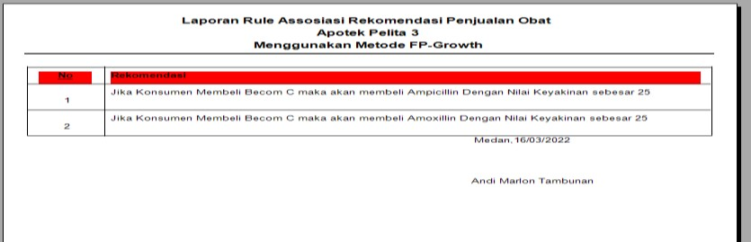
Form laporan adalah form yang berisi tentang hasil analisa penjualan obat terhadap produk atau obat yang sering terjual secara bersamaan
Gambar 6. Form Proses Laporan

4. KESIMPULAN
Berdasarkan hasil analisa dari permasalahan yang terjadi dengan kasus yang dibahas tentang analisa pola penjualan obat di apotek pelita dengan metode fp-growth terhadap sistem yang dirancang dan dibangun maka dapat ditarik kesimpulan sebagai berikut dengan menggunakan metode fp-growth dapat mempercepat kinerja apotek dalam mencari pola penjualan obat yang sering terjual secara bersamaan, dengan menggunakan sistem yang dibuat berbsis dekstop. Apaplikasi yang dibangun dapat mempermudah pihak apotek dalam mengolah data obat dan mempermudah dalam pembuatan laporan dan menggunakan bahasa pemodelan UML terdiri dari use case diagram, activity diagram, dan class diagram. Aplikasi yang dilakukan pengujian sistem dengan menggunakan bahasa pemograman dekstop dan menampilkan hasil dalam bentuk laporan yang menerapkan metode fp-growth.

UCAPAN TERIMAKASIH
Terima kasih disampaikan kepada Ibu Meri Sri Wahyuni, Bapak M.Syaifuddin, Orang tua, dan seluruh keluarga serta teman-teman yang telah mendukung terlaksananya penelitian ini.

DAFTAR PUSTAKA

B. Anggraeni, Hapsari Dita, Saputra, Ragisl, Noranita, “Data Mining Data mining,” Min. Massive Datasets, vol. 2, no. January 2013, pp. 5–20, 2005, [Online]. Available: https://www.cambridge.org/core/product/identifier/CBO9781139058452A007/type/book_par t.
- S. R. C. Nursari and Y. Immanuel, “Perancangan Sistem Informasi Penjualan Online,” CCIT J., vol. 11, no. 1, pp. 102–114, 2018, doi: 10.33050/ccit.v11i1.563.
- D. Rofifah, “済無No Title No Title No Title,” Pap. Knowl. . Towar. a Media Hist. Doc., no. 09, pp. 12–26, 2020.

N. A. Hasibuan et al., “Implementasi Data Mining Untuk Pengaturan Layout,” vol. 4, no. 4, pp. 6–11, 2017.
- G. Gunadi and D. I. Sensuse, “Penerapan Metode Data Mining Market Basket Analysis Terhadap Data Penjualan Produk Buku Dengan Menggunakan Algoritma Apriori Dan Frequent Pattern Growth ( Fp-Growth ) :,” Telematika, vol. 4, no. 1, pp. 118–132, 2012.

Di. P. Mulya, “Analisa Dan Implementasi Association Rule Dengan Algoritma Fp-Growth Dalam Seleksi Pembelian Tanah Liat (Studi Kasus Di Pt. Anveve Ismi Berjaya),” J. Teknol. Dan Sist. Inf. Bisnis, vol. 1, no. 1, pp. 47–57, 2019, doi: 10.47233/jteksis.v1i1.6.
- R. Amelia and D. P. Utomo, “Analisa Pola Pemesanan Produk Modern Trade Independent Dengan Menerepakan Algoritma Fp. Growth (Studi Kasus: Pt. Adam Dani Lestari),” KOMIK (Konferensi Nas. Teknol. Inf. dan Komputer), vol. 3, no. 1, pp. 416–423, 2019, doi: 10.30865/komik.v3i1.1622.

E. F. Wati and A. A. Kusumo, “Penerapan Metode Unified Modeling Language ( UML ),”
UNSIKA Syntax Jyrnal Inform., vol. 5, no. 1, pp. 24–36, 2016.

M. Y. Helmy, Kushartantya, and N. Bahtiar, “Implementasi Data Mining untuk Memprediksi Kelayakan Permintaan Pinjaman Nasabah di Lembaga Keuangan ( Studi Kasus di Koperasi Simpan Pinjam Jasa Kota Pekalongan),” J. Informatics Technol., vol. 2, no. 1, pp. 33–42, 2013.
- K. Beck, “Extreme programming,” ACM SIGSOFT Softw. Eng. Notes, vol. 24, no. 6, p. 1, 1999, doi: 10.1145/318774.318778.

R. Andita, P. Nurul, P. Rachmatullah, S. Akbar, S. Permata, and S. Mulyaningsih, “Analisis dan Perancangan Sistem Informasi Pelayanan Obat di Apotek Generik,” J. Edukasi dan Penelit. Inform., vol. 2, no. 1, pp. 21–26, 2016, doi: 10.26418/jp.v2i1.15463.
- Sukamto pratama, “Bab II Landasan Teori,” J. Chem. Inf. Model., vol. 53, no. 9, pp. 1689– 1699, 2019.

